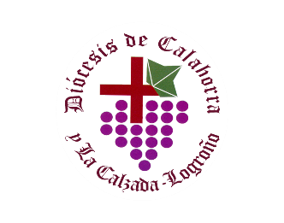

**Nota de Prensa**

**02/12/2022**

**Inaugurada la exposición de belenes de Santo Domingo de la Calzada**

Este viernes, 2 de diciembre, el obispo de la Diócesis de Calahorra y La Calzada-Logroño, don Santos Montoya, el abad de la Catedral de Santo Domingo, D. Francisco José Suárez y el alcalde de la ciudad, D. David Mena han inaugurado la exposición de belenes de Santo Domingo de la Calzada.

Los belenes de la ciudad calceatense cuentan con dos espacios expositivos. El Claustro de la Catedral y el Convento de San Francisco.

La inauguración ha comenzado en el Claustro de la Catedral donde se puede, de nuevo, disfrutar del Belén Napolitano, llegado por primera vez en 2009 convirtiendo a Santo Domingo en referente belenístico en La Rioja. El belén es obra del reconocido artista italiano Nicola Maciarello, autor de muchas de las obras del Museo Nacional de las Artes y Tradiciones Populares de Roma y del belén de la Presidencia de Italia, entre otros. También de Nicola Maciarello es el belén de Cartapesta que se encuentra también en el claustro.

Junto a esta maravilla podremos disfrutar de un nacimiento en movimiento con más de 80 figuras animadas, obra de José Gonçalves, y otros tres belenes populares.

En cuanto a los belenes que podemos disfrutar en el Convento de San Francisco tenemos otro Belén Napolitano de Nicola Maciariello y destaca el belén de Playmobil de más de 160 metros cuadrados que relata la historia de la Salvación, realizado por la asociación Aesclick. Junto a esta monumental construcción también podemos contemplar el belén de Salcillo, el de Almansa con 20 dioramas de Olga García un belén infantil realizado por Alfonso Sánchez y uno popular.

Don Santos Montoya, ha destacado que “los belenes son un elemento de evangelización muy potente pero los de Santo Domingo de la Calzada además son verdaderas obras de arte que nos permiten llevar a cabo un diálogo fe-cultura con las personas que los visitan”.

El abad, Francisco José Suárez ha comentado que “esta exposición es una excelente oportunidad para disfrutar de la ciudad calceatense, damos la opción a la gente de visitar dos monumentos culturales como el convento y la Catedral que en estas fechas cuentan con estos nacimientos que nos despiertan la fe y la esperanza que tanto se ha visto afectada en época de pandemia”.

Los belenes se pueden visitar hasta el 9 de enero excepto los días de Navidad, Año Nuevo y Reyes. El horario de la Catedral es de 9 a 20h. y en San Francisco de 10h. a 14h. y de 16h. a 20h. Los días 24 y 31 de diciembre y 5 de enero la exposición cerrará a las 18h.